
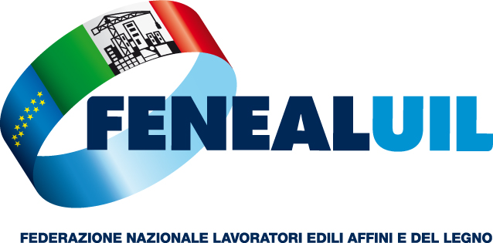

COMUNICATO INVITO
20 MAGGIO 2016

CONVEGNO FENEALUIL E UILP

“MEZZOGIORNO: INFRASTRUTTURE, LAVORO, LEGALITA’.
UNITI PER UN NUOVO MODELLO DI SVILUPPO”

LAMEZIA TERME 25 MAGGIO 2016
Teatro Fondazione Mediterranea Terina
Area Ex Sir, Dipartimento 15

Il 25 maggio si terrà a Lamezia Terme il convegno nazionale “Mezzogiorno: infrastrutture, lavoro, legalità. Uniti per un nuovo modello di sviluppo” organizzato dalla FENEALUIL e dalla UIL PENSIONATI.

L’iniziativa sarà l’occasione per parlare del futuro del nostro Mezzogiorno, in termini non solo di opportunità mancate ma di eccellenze da valorizzare, in un Paese che deve riagganciare la ripresa attraverso un nuovo modello in grado di non lasciare indietro nessuno, valorizzando le relazioni tra le generazioni e superando le storture ed i ritardi che ne bloccano il pieno sviluppo.

I lavori inizieranno alle 9:30 con l’introduzione di Vito Panzarella – Segretario Generale FENEALUIL a cui seguirà il dibattito e l’intervento di Romano Bellissima – Segretario Generale UILP.
Il convegno sarà concluso da Carmelo Barbagallo - Segretario Generale UIL.

In allegato l’invito.

